EXCURSIONES OPCIONALES
GIRA IBERICA Y MARRECOS
MADRID
TOLEDO MEDIO DIA CON CATEDRAL
Situada a 70 km de Madrid, es conocida como la “Ciudad Patrimonio de la Humanidad”. Es una ciudad-museo de gran belleza artística y una de las más antiguas de Europa, denominada también “Ciudad de las Tres Culturas”, ya que en ella convivieron cristianos, musulmanes y judíos. Sus edificios abarcan prácticamente todos los períodos de la historia (árabe, gótico, mudejar, renacentista y barroco). Aquí residió El Greco, gran pintor del siglo XVI. Realizaremos una visita panorámica de la ciudad, incluyendo los más importantes monumentos a través de sus calles estrechas y admirando el famoso arte típico del damasquinado (incrustación de metales preciosos en acero).
Precio por persona: Adulto USD 69.00 / Menor USD 55.00*
LISBOA
SINTRA, CASCAIS Y ESTIROL
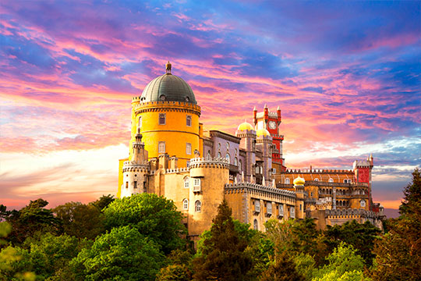
Siguiendo a lo largo de la costa del río Tajo, llegaremos a la ciudad de Estoril, donde realizaremos una breve parada en el Casino y los Jardines. Seguimos bordeando la costa hasta llegar a Cascais. A la llegada, realizaremos una visita panorámica con una breve parada en los Acantilados de la Boca del Infierno para realizar fotos y dejar inmortalizado el lugar en nuestra memoria. Regresaremos a la ciudad para tomar el almuerzo y, más tarde, continuaremos a Sintra para realizar una visita a pie por el casco histórico. Regreso a Lisboa.
Precio por persona: Adulto USD 52.00 / Menor USD 42.00
ESPECTACULO DE FADO CON COPA
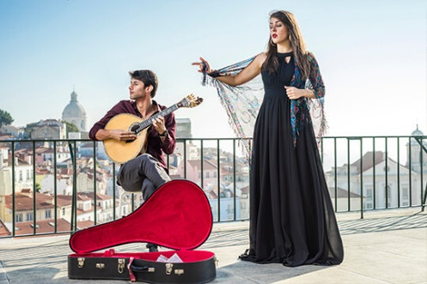
Disfrutaremos de un espectáculo de Fado, música del folklore portugués en un ambiente único. El Fado es el canto a la melancolía con letras profundas y desgarradoras acompañadas de una guitarra (copa incluida).
Precio por persona: Adulto USD 56.00 / Menor USD 45.00

SEVILLA
ESPECTACULO FLAMENCO CON COPA
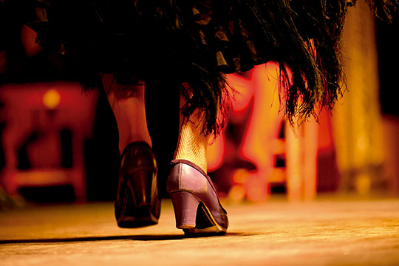
Saldremos del hotel en autobús hacia el Palacio Andaluz para disfrutar de un espectáculo de música y danza española. Una sensacional puesta en escena de flamenco puro y tradicional interpretado por bailaores, guitarristas, cantaores y palmeros de reconocido prestigio nacional e internacional. La función comenzará con unas alegrías de Cádiz y continuará con el clásico español "Torre del Oro", "Boda de Luis Alonso" y "Sevilla". Acto seguido, tarantos, seguiriyas, soleás, alegrías y cañas toman el tablao flamenco para dar paso a la adaptación flamenca de la ópera "Carmen" (copa incluida). Al finalizar el espectáculo regresaremos al hotel.
Precio por persona: Adulto USD 50.00 / Menor USD 40.00
CRUCERO GUADALQUIVIR
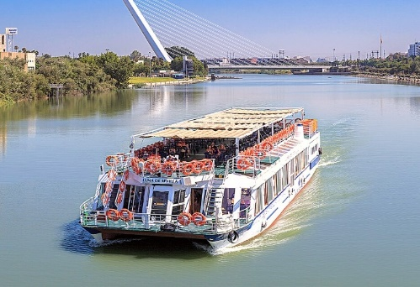
Desde las cubiertas panorámicas del barco podremos disfrutar de la ciudad de Sevilla desde el Guadalquivir. Embarcaremos en la Torre del Oro y desde ahí descubriremos la Isla de la Cartuja, el puente de la Barqueta, el palacio de San Telmo, la antigua fábrica de tabacos, el puente de Triana, las Torres de la Plaza de España, el Monasterio de Santa María de las Cuevas… Un paseo inolvidable para descubrir la ciudad desde otra perspectiva.
Precio por persona: Adulto USD 35.00 / Menor USD 28.00*
CORDOBA
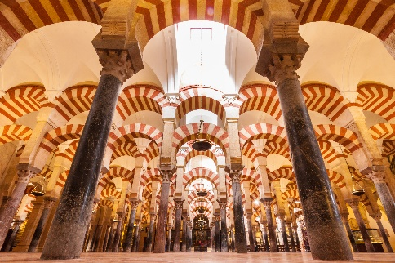
MEZQUITA DE CÓRDOBA
Visita de la Mezquita-Catedral, declarada Patrimonio de la Humanidad por la Unesco, única mezquita en el mundo que muestra la cultura de los omeyas y refleja la combinación de los estilos gótico, renacentista y barroco, cuyas obras se iniciaron en el siglo VIII.
Precio por persona: Adulto USD 45.00 / Menor USD 36.00*
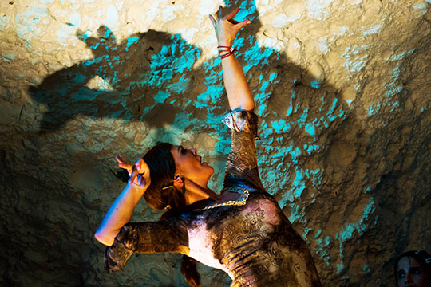
GRANADA
ZAMBRA GITANA CON COPA
Una experiencia única en una bella cueva adaptada para la realización de un espectáculo flamenco de Zambra Gitana, danza de los gitanos de Granada que nos sorprenderá con sus números de cante y baile en un ambiente único (copa incluida).
Precio por persona: Adulto USD 50.00 / Menor USD 40.00*
ALBAICÍN Y CAPILLA REAL
Visita a pie por el Barrio del Albaicín, antiguo barrio árabe donde aún se conserva la magia del pasado. Realizaremos una parada en el Mirador de San Nicolás, el más emblemático de Granada, desde donde tendremos una vista maravillosa de la Alhambra y podremos realizar hermosas fotos. Continuaremos hacia la Capilla Real, mausoleo de los Reyes Católicos donde se puede apreciar tanto su sencillez como su riqueza.
Precio por persona: Adulto USD 40.00 / Menor USD 32.00*

MARRUECOS
CENA FANTASÍA CHEZ ALI (MARRAKECH)
Complejo situado a las afueras de la ciudad, aproximadamente a 15 kms del centro de la misma. Compuesto por grandes tiendas kaidales donde a la llegada los clientes son recibidos por grandes cantidades de troupes folclóricas de todas las zonas del país que les dan la bienvenida al lugar. Se instalan en una de las grandes tiendas kaidales con mesas bajas y suelos totalmente alfombrados para realizar una cena al más puro estilo del desierto marroquí. La cena se compone de platos típicos del desierto. Durante la cena las mismas troupes folclóricas que les han dado la bienvenida van pasando una a una ante los clientes tocando sus instrumentos y realizando bailes tribales que les mostraran sus costumbres de las distintas partes de la geografía marroquí. Después de la cena en un recinto aparte, varios jinetes demostraran sus habilidades a caballo. Posterior a este espectáculo varios jinetes bereberes realizan la famosa fiesta de la pólvora donde todos al unísono realizan carreras con los caballos y disparan sus antiguas espingardas con un solo sonido. Vuelta al hotel después del espectáculo.
NOTA: esta opcional solo se podrá contratar en destino.
CENA AL FIRDAOUS (FEZ)
Traslado al centro de la Medina de Fez, a un palacete propiedad de un noble del siglo pasado donde realizan una cena con los platos más selectos de la gastronomía marroquí. Durante la misma tendrán la actuación de músicos andalusíes y la danzarina del vientre. Vuelta al hotel después del espectáculo.
Menores: de 4 a 11 años.
Importante: Todas las excursiones opcionales dependen de factores ajenos a la organización como: clima, cierre de monumentos, cambios y/o alteración de horarios, coordinación del guía, deseo mayoritario del grupo, etc. Por lo tanto, si no se desarrolla una excursión abonada, se procederá a la compensación por otra de igual precio o la devolución del importe sin ningún tipo de penalización. La devolución se realizará en el lugar de compra de esta. El guía acompañante entregará un justificante de la excursión NO realizada.
Nota: No se podrán agregar excursiones opcionales con menos de 15 días antes de la fecha de salida del viaje.
** Favor de consultar en caso de dudas

